Фоторепортаж
Учителя-логопеда Самодуровой Н.С.
Моя работа в детском включает в себя индивидуальные занятия по коррекции звукопроизношения , групповое(фронтальное) занятие по формированию звукового анализа и синтеза, а также работа с родителями воспитанников детского сада.
Сегодня среда и мой день начинается с индивидуальных занятий. Для начала разбудим пальчики.
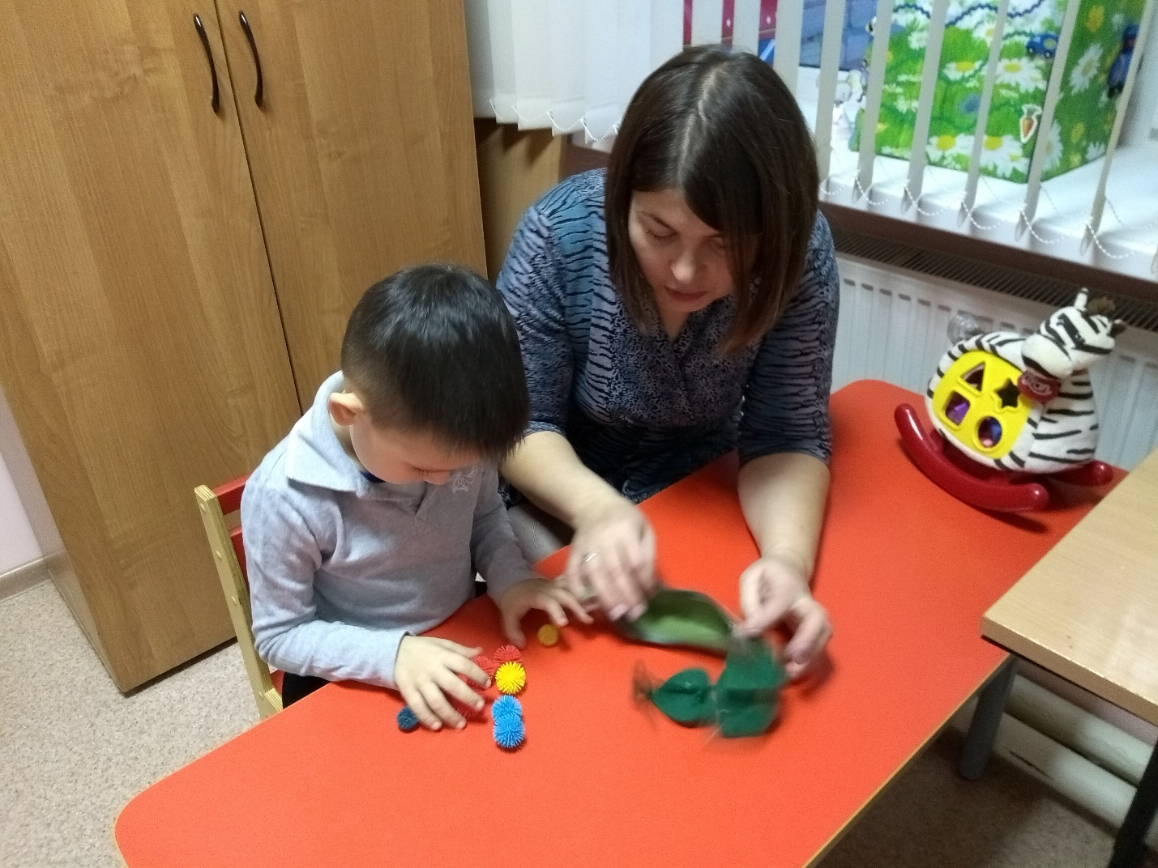
Индивидуальное занятие: «Автоматизация звука Ш в словах», задание на развитие мелкой моторики «Волшебная фасолина». Поро

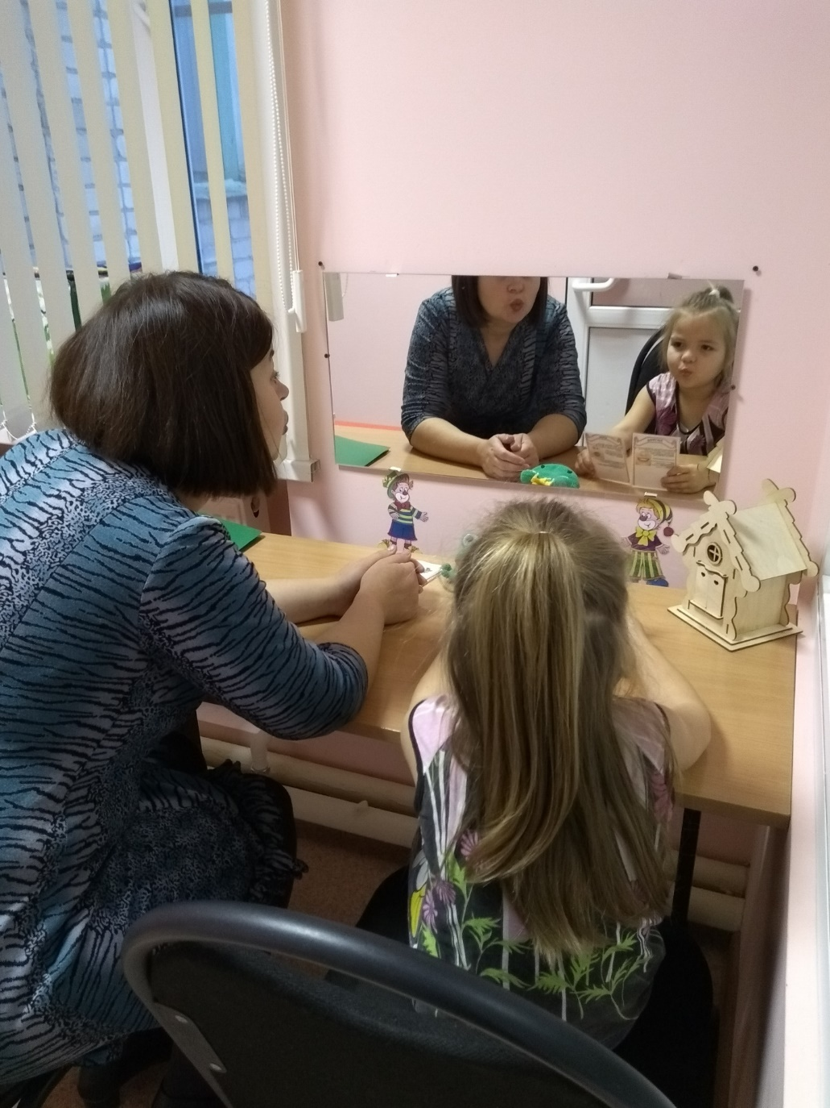
Пора делать зарядку язычку. Индивидуальное занятие: «Озвончение согласных звуков», артикуляционная гимнастика : упражнение «Слоник».

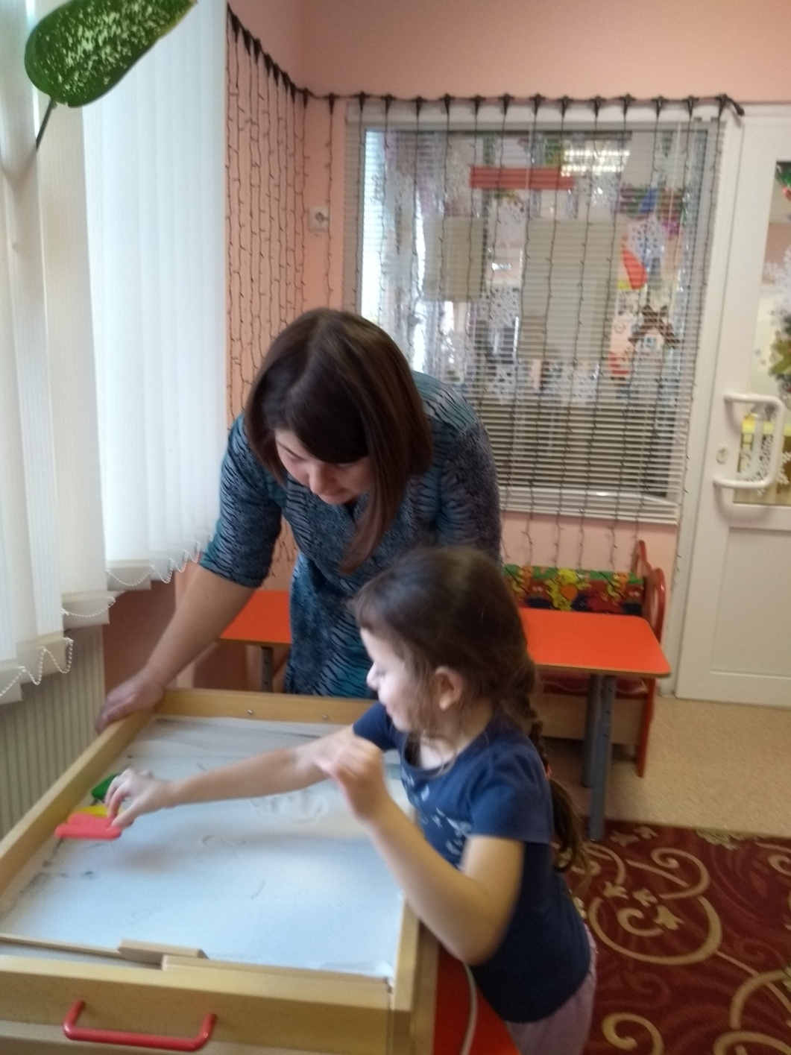
Индивидуальное занятие « Автоматизации звука Л»
Упражнение «Напиши на песке».

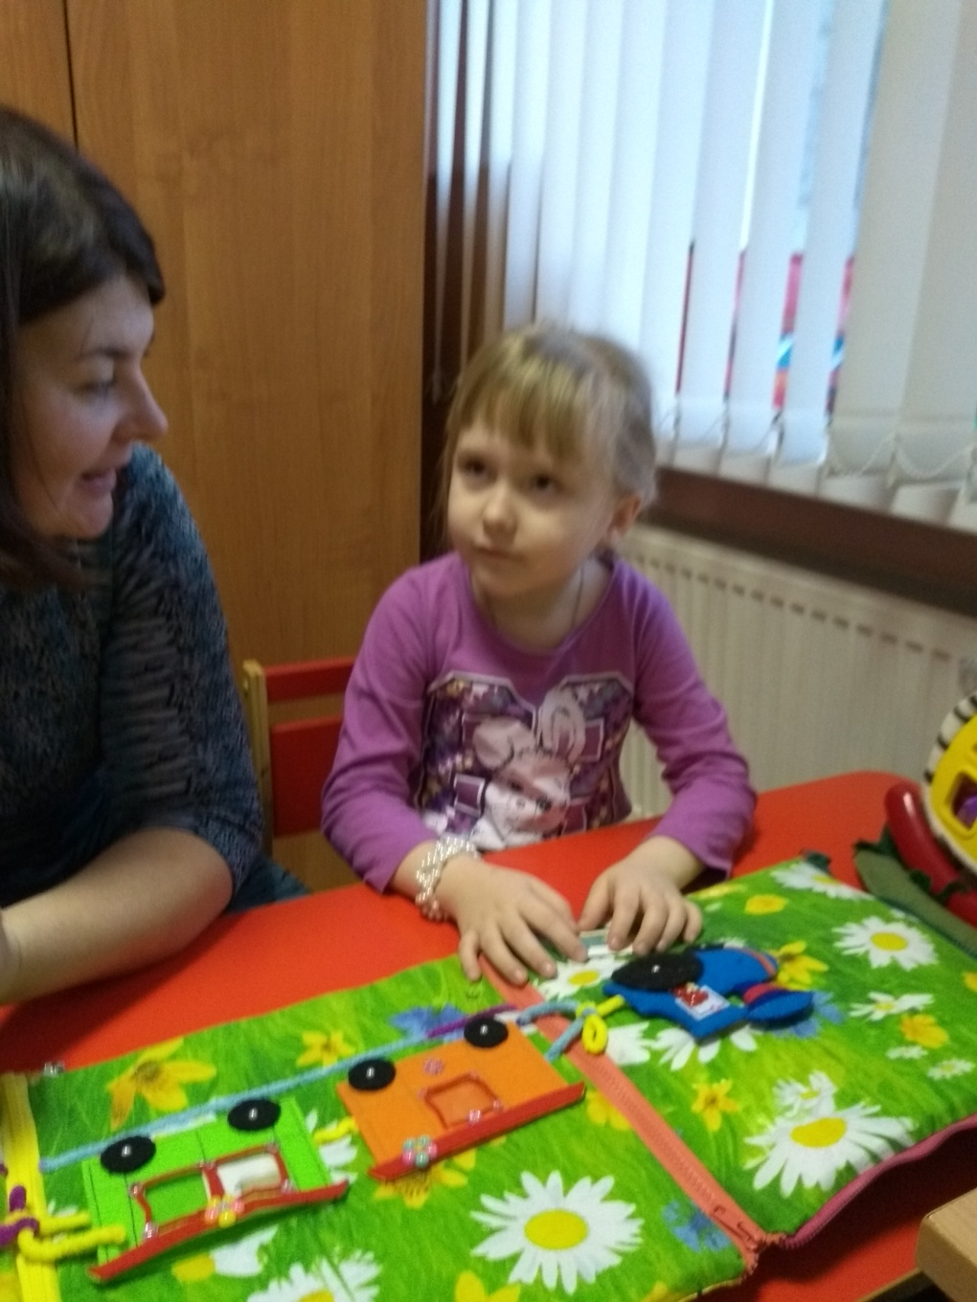
Индивидуальное занятие «Звуковой анализ слова».
Упражнение «Посчитаем слоги в слове».
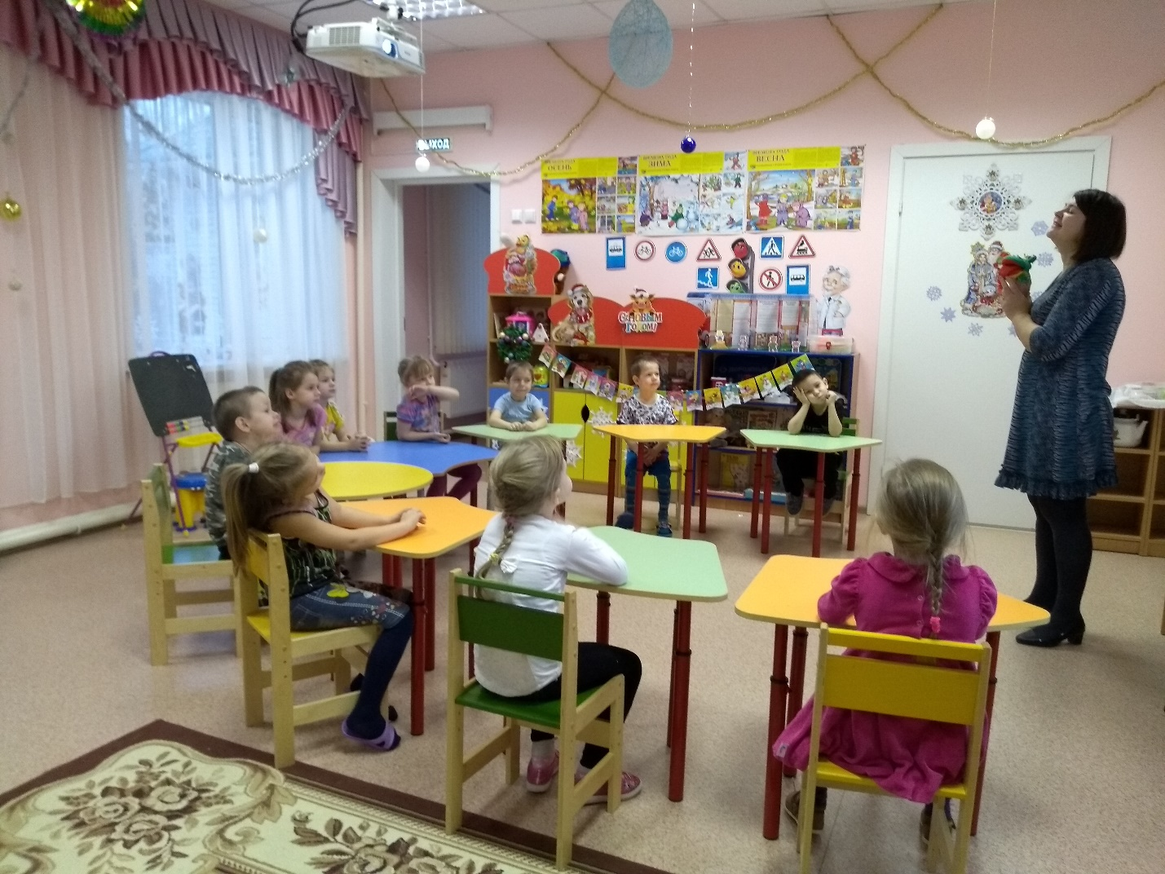
Фронтальное занятие в старшей группе «Формирование правильной артикуляции звука [К] и знакомство с буквой К». Артикуляционная гимнастика с лягушкой Говорушкой.
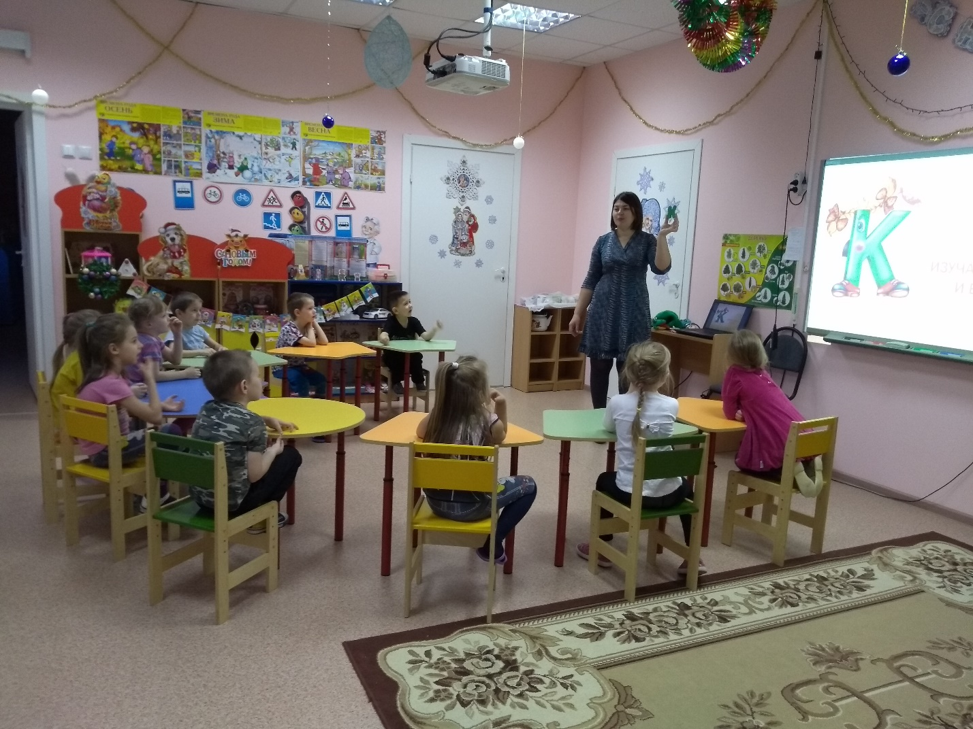
Знакомство с буквой К.
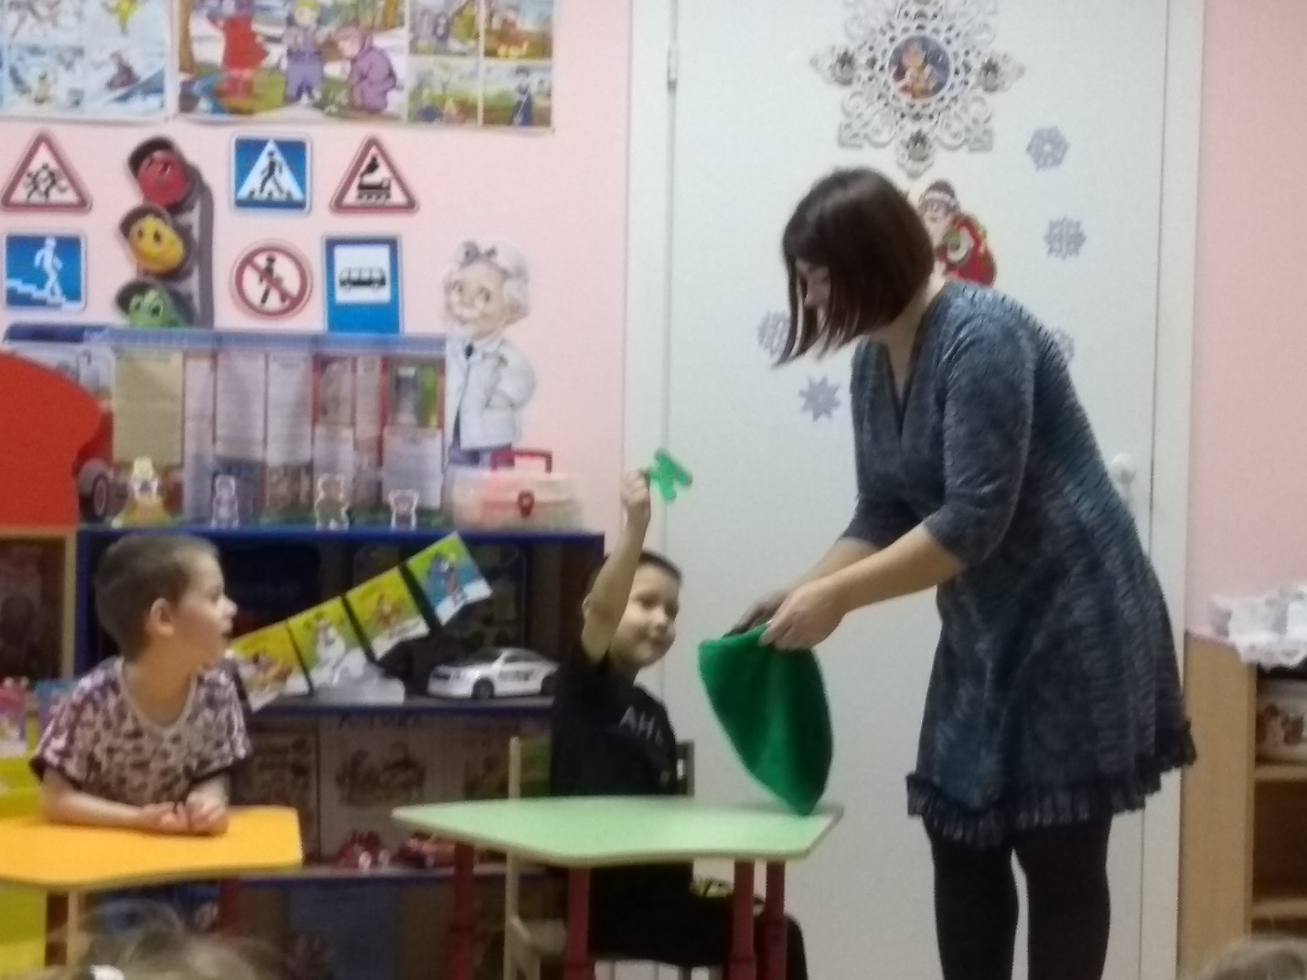
Игра на развитие сенсорного восприятия «Чудесный мешочек». Определение буквы К тактильно по зрительно воспринимаемому образцу.
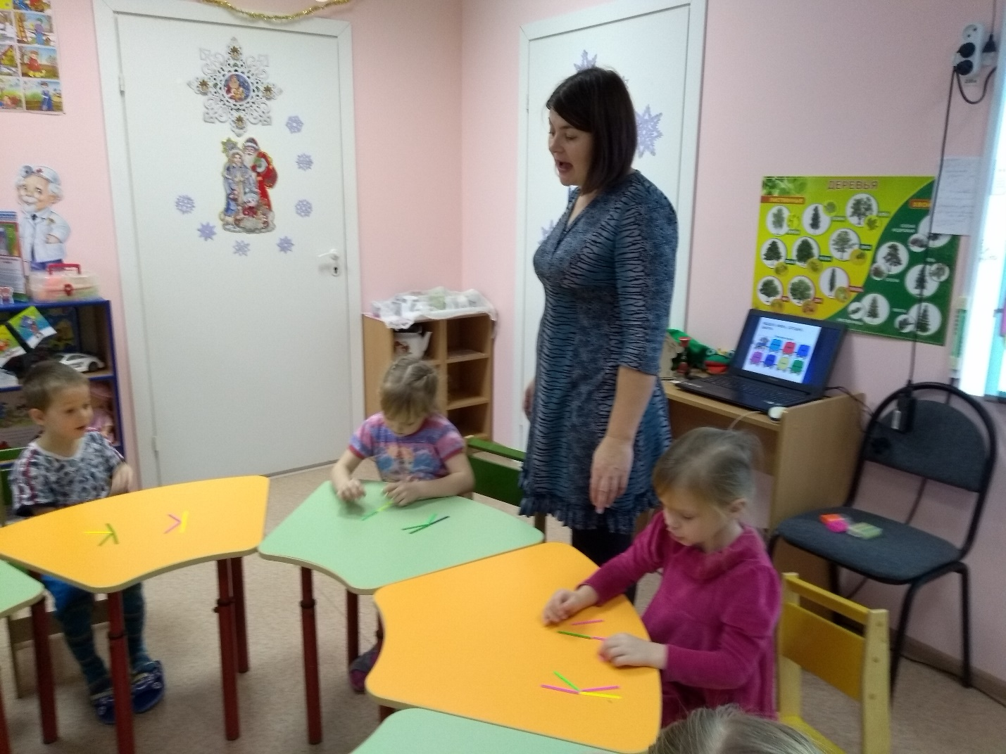
Упражнение на развитие мелкой моторики «Выложи букву из палочек».
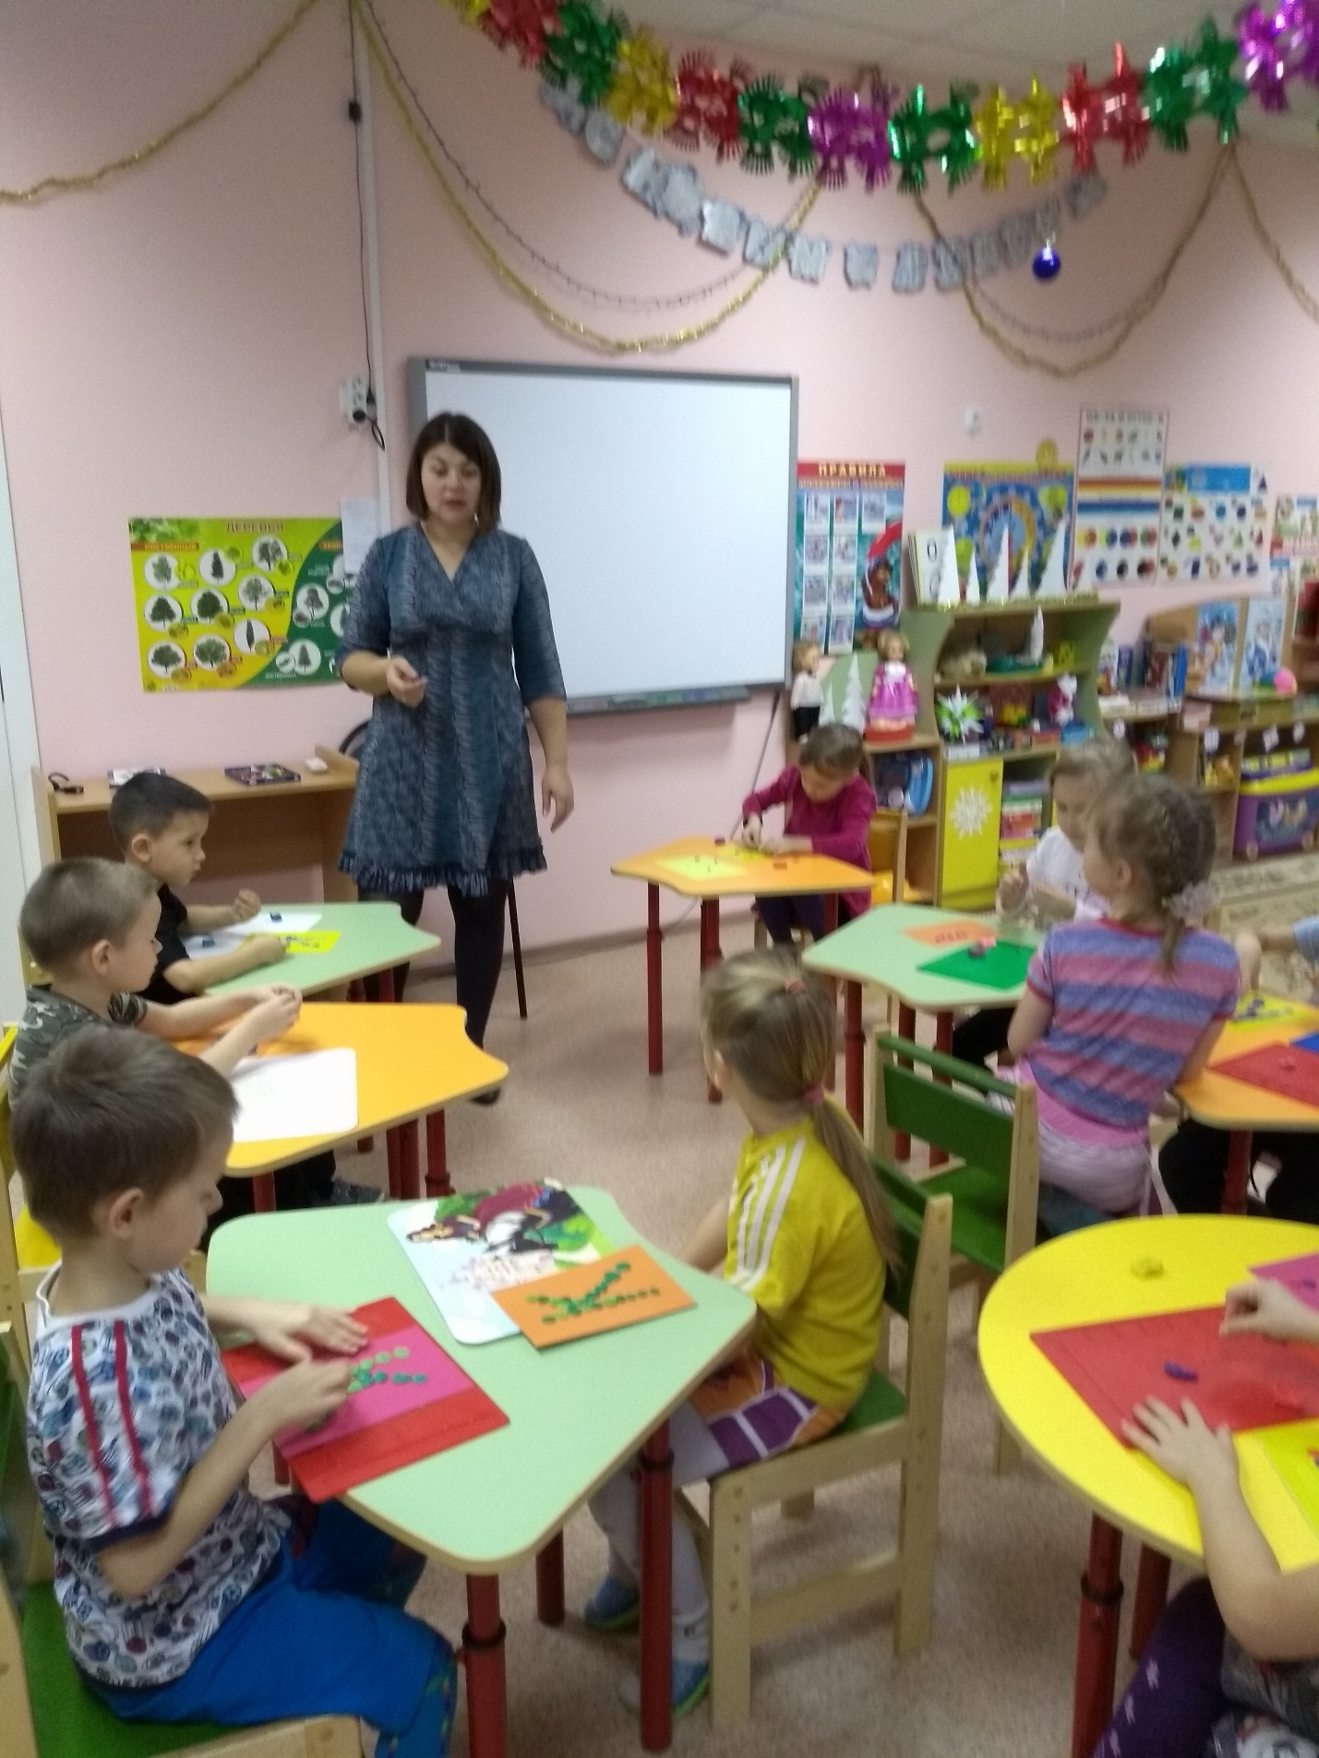
Занятие на формирование зрительного восприятия графического образа буквы К с помощью аппликации из пластилина.
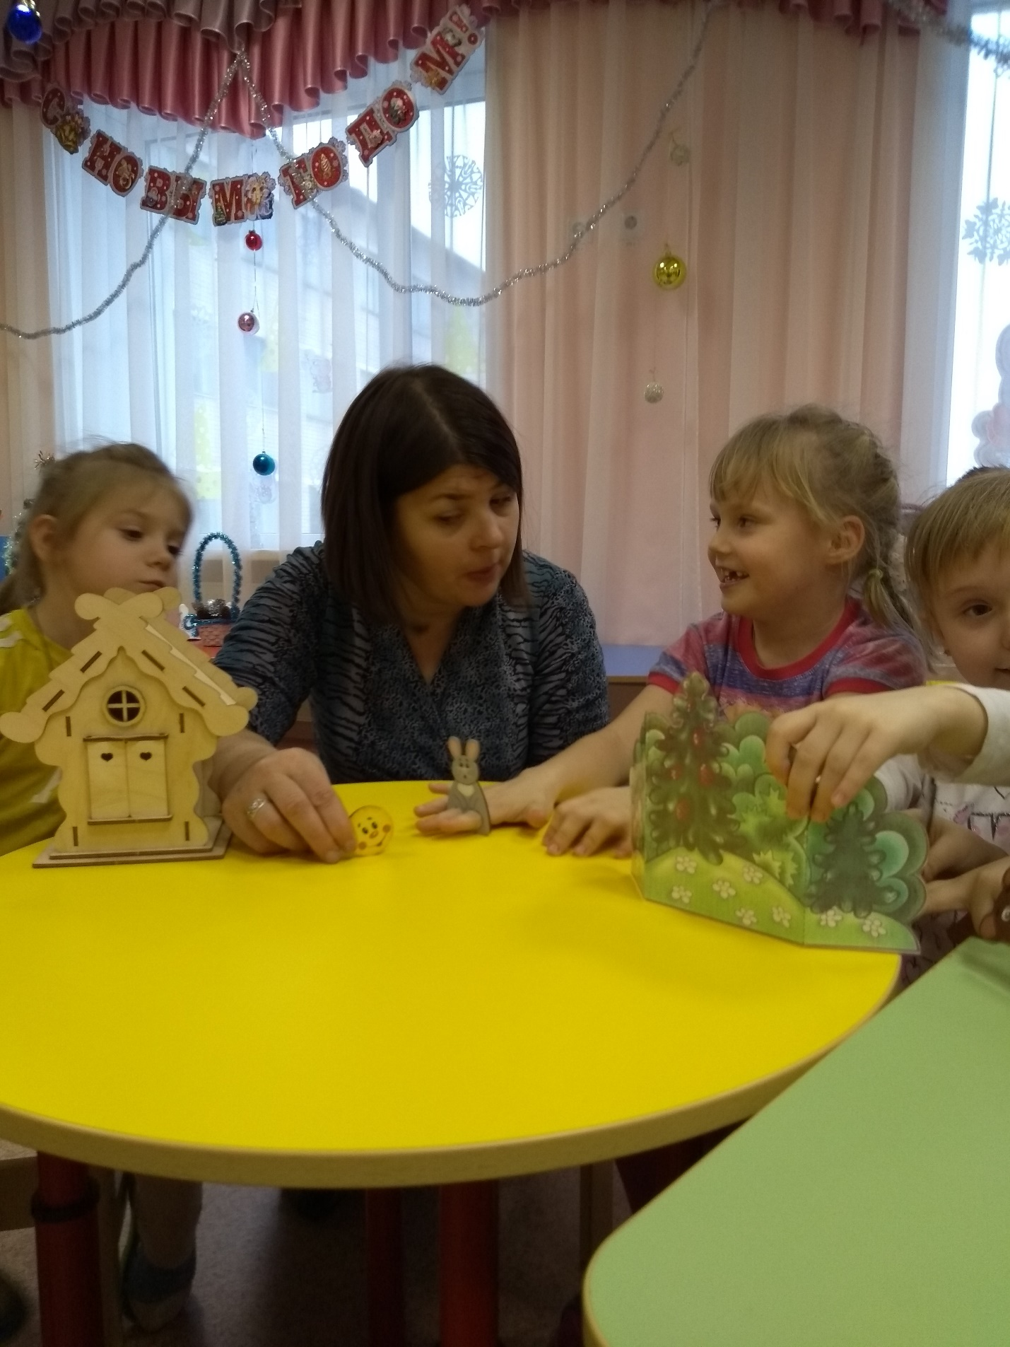
Инсценировка сказки «Колобок» с помощью пальчикового театра.
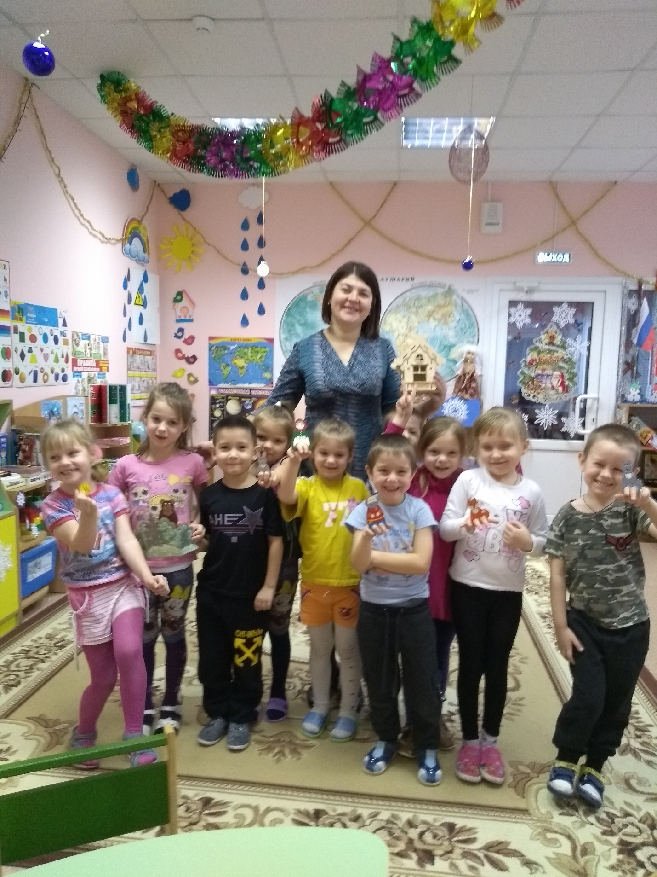
Как нам нравится театр!
Рабочий день подошел к концу, а завтра будет новый день и много интересных и новых занятий.

